
Информация прокуратуры
Заместитель прокурора области Олег Перепелов проведет прием жителей
Новгородского района
5 февраля 2024 года заместитель прокурора Новгородской области Олег Перепелов проведет выездной прием жителей Новгородского района.
Прием граждан 5 февраля 2024 года с 11.00 до 12.30 пройдет в прокуратуре Новгородского района по адресу: г. Великий Новгород, ул. Славная, д. 36.
Записаться на прием можно по телефонам: 8 (8162) 663-464 (прокуратура Новгородского района); 8 (8162) 778-167 (прокуратура Новгородской области).
Рассмотрение каждого обращения будет взято на личный контроль прокурора области.

В Новгородском районе по требованию прокуратуры должностное лицо оштрафовано
за нарушение сроков электрификации жилого дома
Прокуратура Новгородского района по обращению местного жителя провела проверку соблюдения законодательства в сфере электроэнергетики.
Установлено, что ПАО «Россети Северо-Запад» заключил с заявителем договор об осуществлении технологического присоединения к электрическим сетям жилого дома в д. Песчаное Новгородского района. При этом на протяжении года сетевая организация свои обязанности не исполняла.
По данному факту прокурор в отношении заместителя директора организации возбудил дело об административном правонарушении по ч. 1 ст. 9.21 КоАП РФ (нарушение порядка обеспечения технологического
присоединения к электрическим сетям).
По материалам прокурорской проверки должностное лицо оштрафовано на 10 тыс. рублей.
Фактическое устранение нарушений находится на контроле прокуратуры района.

В Новгородском районе вынесен обвинительный приговор о хищении денежных средств пожилых граждан под предлогом участия их родственников в ДТП
Новгородский районный суд с участием представителя прокуратуры Новгородского района вынес обвинительный приговор по уголовному делу в отношении 38-летней новгородки Ксении Хитровой. Она признана виновной в совершении трех преступлений по ч. 3 ст. 159 УК РФ (мошенничество, совершенное группой лиц по предварительному сговору, в крупном размере), трех преступлений по ч. 2 ст. 159 УК РФ (мошенничество, совершенное группой лиц по предварительному сговору, с причинением значительного ущерба гражданину) и преступления по ч. 3 ст. 30, ч. 3 ст. 159 УК РФ (покушение на мошенничество, совершенное группой лиц по предварительному сговору, в крупном размере).
Судом установлено, что в июле-августе 2022 г. участники преступной группы похищали денежные средства у граждан пожилого возраста посредством сообщения им заведомо ложных сведений о совершении их родственниками дорожно-транспортных происшествий. При этом члены преступной группы предлагали пенсионерам передать деньги якобы за непривлечение их родственников к уголовной ответственности.
Подсудимая прибывала по месту жительства потерпевших, забирала денежные средства, а затем вносила их на подконтрольные преступной группе расчетные счета, оставляя себе часть денег в виде вознаграждения.
Таким способом у 6 жителей Новгородской области в возрасте от 72 лет до 91 года было похищено более 1,4 млн рублей.
В одном случае преступные действия не были доведены до конца по независимым от них обстоятельствам, поскольку потерпевший отказался передавать деньги в размере 500 тыс. рублей.
Вину в совершении преступлений подсудимая признала полностью.
Суд с учетом позиции представителя прокуратуры назначил ей наказание в виде 4 лет 6 месяцев лишения свободы в колонии общего режима с отсрочкой исполнения наказания до достижения ее ребенком 14-летнего возраста.
В целях обеспечения возмещения ущерба, причиненного потерпевшим и до погашения задолженности по гражданским искам на имущество Хитровой стоимостью более 1,1 млн рублей наложен арест.
Приговор в законную силу не вступил и может быть обжалован в установленном законом порядке.
В отношении соучастников преступлений уголовное дело выделено в отдельное производство.
Жительница Новгородского района предстанет перед судом за фиктивную
постановку на учет иностранных граждан по месту пребывания в Российской
Федерации
Прокурор Новгородского района утвердил обвинительное постановление по уголовному делу в отношении 54-летней местной жительницы. Она обвиняется в совершении преступления по ст. 322.3 УК РФ (фиктивная постановка на учет иностранного гражданина по месту пребывания в Российской Федерации).
По версии дознания, в июле-ноябре 2023 года обвиняемая зарегистрировала в своем жилом доме, расположенном в д. Григорово Новгородского района гражданина Республики Узбекистан и четырех граждан Республики Киргизия. При этом указанные граждане по адресу места регистрации никогда не проживали.
Вину в совершении преступления обвиняемая признала полностью.
Уголовное дело с утвержденным прокурором обвинительным постановлением направлено мировому судье судебного участка № 14 Новгородского судебного района для рассмотрения по существу.

Отделение Фонда пенсионного и социального страхования Российской Федерации по Новгородской области
ПРЕСС-РЕЛИЗ
Социальный фонд 1 февраля проиндексирует социальные и страховые выплаты на 7,4%
С1февраля Отделение СФР по Новгородской области проиндексирует на7,4% ряд выплат.
Размер повышения определен постановлением Правительства наоснове данных Росстата обуровне инфляции прошлого года. Это вторая волна массовых повышений сначала года после проведенной вянваре индексации пенсий иизменения прожиточного минимума, покоторому рассчитываются многие социальные выплаты имеры поддержки.
Прежде всего, февральское повышение касается людей синвалидностью, ветеранов боевых действий, участников Великой Отечественной войны идругих новгородцев, пользующихся правом нафедеральные льготы. Перечисленные граждане дополнительно кпенсии получают так называемую ежемесячную денежную выплату. Вфеврале выплата, как имногие другие пособия, вырастет на7,4%. Вместе сежемесячной денежной выплатой Социальный фонд индексирует входящую внего компенсацию набора соцуслуг.
Также с 1 февраля будет проиндексирован материнский капитал. Максимальное повышение ждет родителей, которые пока ниразу нераспоряжались его средствами. Длятаких семей сумма вырастет на43,4тыс. рублей исоставит более 630тыс. рублей. Если оформлен повышенный материнский капитал навторого ребенка ипри этом небыло никаких трат посертификату, сумма вырастет на57,4тыс. рублей, до833тыс. рублей. Родителям, сохранившим неполную сумму насертификате, вфеврале также будет проиндексирован остаток средств.
Кроме материнского капитала будут повышены инесколько других выплат семьям, вкоторых недавно появились дети. Вчастности, Социальный фонд увеличит ежемесячное пособие поуходу наребенка до1,5лет длянеработающих родителей, единовременное пособие прирождении или усыновлении ребенка, атакже единовременное пособие побеременности иродам. Перечисленные выплаты, как ипрочие, будут проиндексированы на7,4%.
Все повышения специалисты Отделения СФР по Новгородской области сделают беззаявительно, поэтому жителям региона ненужно никуда обращаться илиподавать какие-либо заявления, чтобы получить выплаты вновых проиндексированных размерах.
Размеры выплат после индексации размещены на сайте СФР: https://sfr.gov.ru/branches/novgorod/news/~2024/01/30/259937.
Пресс - служба Отделения СФР по Новгородской области
Телефон: (816 2) 98-66-24

Информация для населения
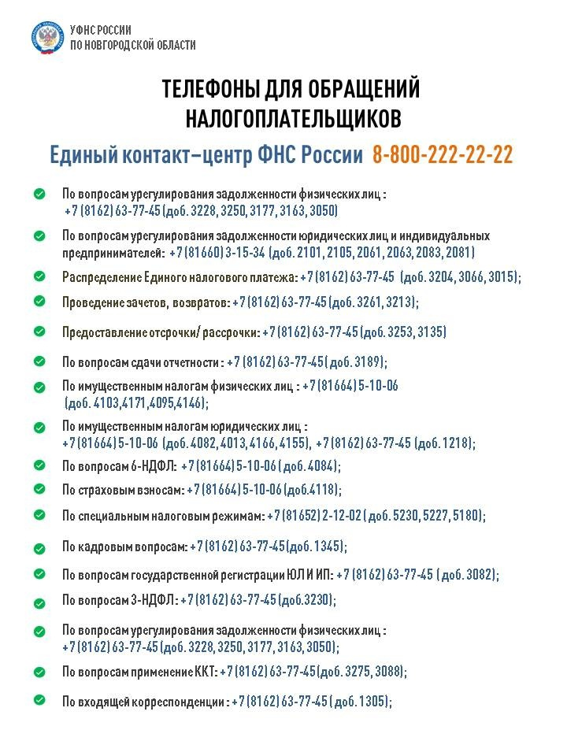
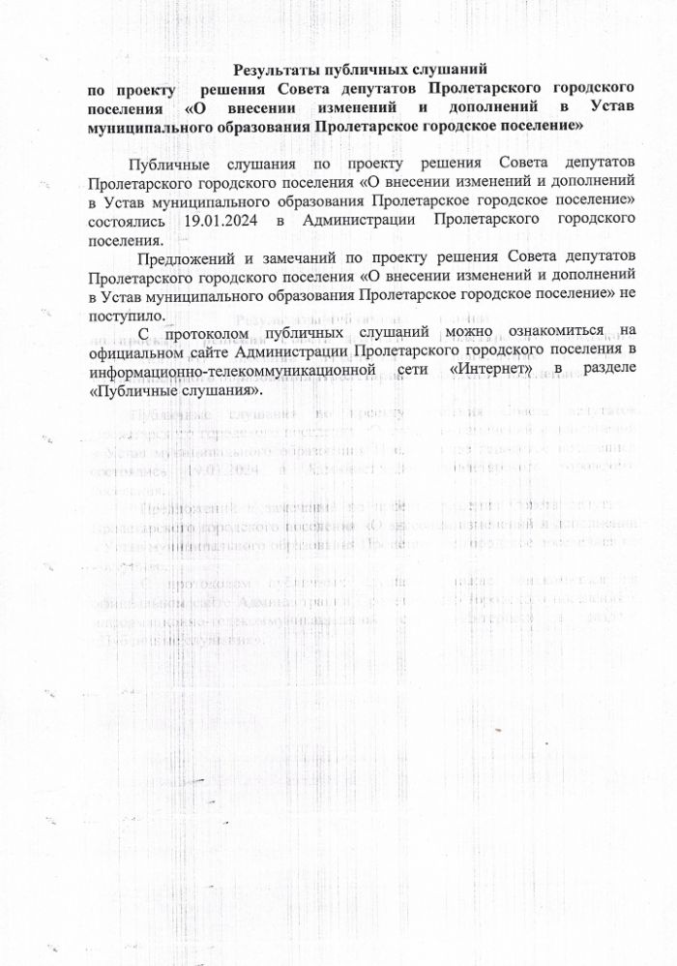

ИЗВЕЩЕНИЕ
О НАМЕРЕНИИ ВЫДЕЛЕНИЯ ЗЕМЕЛЬНОГО УЧАСТКА
В соответствии со статьей 39.18 Земельного кодекса РФ информируем о возможности предоставления земельного участка.
«В Администрацию Пролетарского городского поселения поступило заявление о предварительном согласовании предоставления земельного участка с кадастровым номером 53:11:2500502:605 в аренду, из земель населенных пунктов, расположенного по адресу: Россия, Новгородская область, Новгородский район, Пролетарское городское поселение, рп. Пролетарий, улица Пролетарская, земельный участок 15Б, площадью 845кв.м, с видом разрешённого использования: для ведения личного подсобного хозяйства (вх.№ 4-зу)». Схема расположения земельного участка представлена (Приложение1).
Граждане или крестьянские (фермерские) хозяйства, которые заинтересованы в приобретении прав на вышеуказанный земельный участок вправе подать заявление о намерении участвовать в аукционе на право заключения договора аренды земельного участка. Заявления принимаются в течение 30 дней с момента размещения настоящего извещения, по адресу: Новгородская область,Новгородский район, Пролетарское городское поселение, п. Пролетарий, ул. Пролетарская, д.19, в письменной форме, в виде бумажного документа, в понедельник–пятница с 8.00 до 17.00; перерыв с 13.00 до 14.00; суббота, воскресенье выходной, (тел.744-395). Окончание приема заявлений о намерении участвовать в аукционе на право заключения договора аренды земельного участка - тридцать дней с момента размещения.
Если в указанный в настоящем извещении срок поступят ещё заявления о намерении участвовать в аукционе, то предоставление будет проводиться на торгах (т.е. за плату)»
СХЕМА РАСПОЛОЖЕНИЯ ЗЕМЕЛЬНОГО УЧАСТКА

НОРМАТИВНО ПРАВОВЫЕ АКТЫ АДМИНИСТРАЦИИ ПРОЛЕТАРСКОГО ГОРОДСКОГО ПОСЕЛЕНИЯ И СОВЕТА ДЕПУТАТОВ ПРОЛЕТАРСКОГО ГОРОДСКОГО ПОСЕЛЕНИЯ
